Fundamentos para la administración energética en la industria Colombiana a través de indicadores de gestión.

Foundations for the energetic administration in the Colombian industry through management indicators

Carlos Andrés Pérez Tristancho, Flaminio Vera Méndez
Facultad de Ingeniería, Universidad de Ibagué, Colombia
carlosandres_p@yahoo.com, Flaminio.vera@unibague.edu.co

Resumen— Como resultado de una amplia exploración y análisis de información, se presenta el panorama general de los indicadores de gestión que a nivel de empresa, tienden a la utilización racional y eficiente de la energía. Comienza con la documentación de la competitividad desde el enfoque de gestión de energía; a continuación, se hace referencia a los diferentes tipos de indicadores, centrándose en los indicadores de gestión, especificando sus características, elementos que los componen, y su importancia como herramientas para la toma de decisiones dentro de un programa de gestión de la energía. Por último se presentan en particular, los indicadores de gestión de energía con ejemplos de uso común en la industria.

Palabras clave— Indicadores energéticos, indicadores de gestión energética, gestión energética empresarial, índice de consumo de energía.

Abstract— As result of a wide exploration and analysis of information, is presented a general overview of the indicators of management, that enterprise level, tend for the rational and efficient use of energy. It begins with the documentation of the competitiveness from the approach of management of energy, Later, one refers to the different types of indicators, centring on the indicators of management, specifying his characteristics, elements that compose them, and their relevance as tools for take of decisions within a management energy program. Finally they appear especially, the indicators of management of energy with examples of common use in the industry.

Key Word — Energy indicators, indicators of energy management, enterprise energy management, energy consumption index.

INTRODUCCIÓN

La gestión energética empresarial además del positivo impacto que genera en términos ambientales, ha tomado una gran relevancia para la competitividad de las organizaciones modernas, gracias a su estrecha relación con el mejoramiento de la productividad; pues una adecuada gestión de la energía permite a las empresas, reducir los consumos, lograr una mayor eficiencia en su utilización, y por tanto, ser más competitivas. El control de la gestión energética como cualquier otro sistema de gestión, se hace a través de indicadores los cuales se constituyen en una importante base de comparación y monitoreo para controlar y reducir las pérdidas energéticas en los procesos productivos, evaluar técnica y económicamente los potenciales de reducción de pérdidas de energía; por ejemplo, por saturación de una tecnología en uso, y permiten que las empresas puedan contar con un plan estratégico a corto, mediano y largo plazo con metas alcanzables en aspectos energéticos. En este artículo el lector encontrará un análisis de la información de los indicadores de gestión a nivel empresarial de acuerdo al uso eficiente y racional de la energia.

II: CONTENIDO

2.1 Gestión energética y competitividad empresarial. La gestión energética o administración de la energía, como subsistema de la gestión empresarial abarca, en particular, las actividades de administración y aseguramiento de la función gerencial que le otorgan a una organización, la aptitud para satisfacer eficientemente sus necesidades energéticas, entendiendo por eficiencia energética el logro de los requisitos establecidos por el cliente con el menor gasto energético posible y la menor contaminación ambiental por este concepto [2].

La AECA define la competitividad como la capacidad de una organización pública o privada, lucrativa o no, de mantener sistemáticamente ventajas comparativas que le permitan alcanzar, sostener y mejorar una determinada posición en el entorno socioeconómico; por su parte [3], indica que la ventaja comparativa de una empresa estaría en su habilidad, recursos, conocimientos y atributos, entre otros, de los que dispone dicha empresa, los mismos de los que carecen sus competidores o que estos tienen en menor medida que hace posible la obtención de unos rendimientos superiores a los de aquellos [1]. De manera complementaria [4], refiere a la productividad como el factor más determinante de la competitividad, entendiéndola como el mejoramiento de la capacidad productiva, y del entorno general, buscando la eficiencia en el sentido de Pareto, es decir, mejorando el producto, la eficacia, los salarios etc., sin desmejorar algún otro indicador.

La experiencia a nivel global en la implementación de programas para el uso eficiente de energía en la industria y los servicios, ha demostrado que no es la capacidad o actualización de la tecnología productiva o de servicios existente, sino la inadecuada gestión en la administración de estos recursos; la responsable de una gran cantidad de problemas asociados al uso no eficiente de la energía [5]. Adicionalmente, el hecho de que los costos energéticos son parte preocupante y creciente dentro de los costos de producción, y que con los métodos tradicionales de administración no se logran reducir sin grandes inversiones en cambios de tecnología; resulta importante para las organizaciones, gerenciar la eficiencia energética, puesto que con ello, existirá el potencial de lograr entre otros los siguientes beneficios [6]:

- A nivel Global, la reducción de las emisiones contaminantes y la contribución al desarrollo sostenible.
- A nivel Nación, la conservación de los recursos energéticos límites, la mejora de la seguridad energética, la reducción de las importaciones de energéticos y la reducción de costos que pueden ser utilizados para programas de desarrollo.
- A nivel empresa, el incremento de la eficiencia energética reduce las cuentas de energía, incrementa la competitividad, eleva la productividad y las ganancias.

[6] complementa, que reducir los costos de energéticos puede ser importante aun en empresas donde estos representan porcentajes relativamente bajos de los costos totales, ya que la energía es el apartado cuyos costos crecen más rápidamente y uno de los pocos costos que pueden ser realmente controlados.

El objetivo final de gerenciar la eficiencia energética, es entonces, lograr la máxima reducción de los consumos energéticos, con la tecnología productiva actual de la empresa y realizar los cambios a tecnologías eficientes en la medida que estos sean rentables de acuerdo a las expectativas financieras de cada empresa.

2.2. Modelos de gestión energética. Lograr el objetivo final de la gerencia de la eficiencia energética de forma continua requiere de organizar un sistema de gestión, cambios de hábitos y cultura energética, tarea nada fácil de lograr al interior de las empresas; a pesar de existir incentivos que en el orden práctico las impulsan a actuar sobre la reducción de sus consumos energéticos; entre otros[5], se encuentran el crecimiento de las tarifas de energía, la fuerza creciente de las legislaciones ambientales, la incorporación de la gestión ambiental a la imagen competitiva de la empresa.

La gestión de la energía que está dirigida a los sectores Industrial (industrias energointensivas, mediana y pequeña industria), Comercial y Servicios (centros comerciales, centros hospitalarios), Hotelero y Público; se ha realizado a través de diferentes modelos de gestión que se han implementado particularmente en diferentes tipos de industrias a nivel mundial [7], entre los que se destacan los presentados en la tabla1.

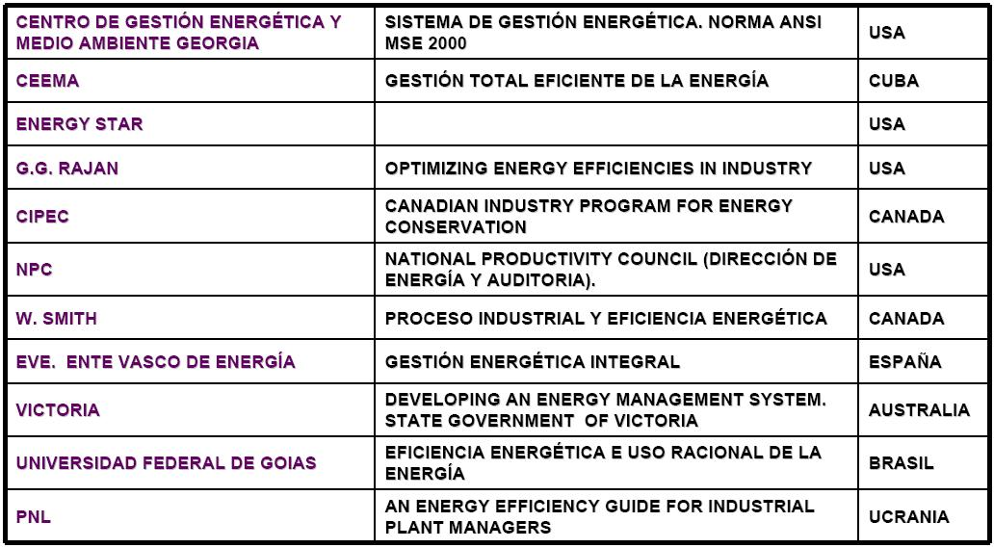

Tabla 1. Modelos de Gestión Energética empleados en algunos países.

Considerando las conclusiones que presenta [8] en su informe, se encuentra que los “modelos de gestión” energética en la empresa Colombiana o extranjera en Colombia, se han desarrollado con alto grado de espontaneidad o tomando como referencia programas o modelos externos, y se han limitado fundamentalmente a los siguientes aspectos:
- Diagnósticos energéticos a la tecnología y planes de medidas o de acciones para la reducción de los costos energéticos.
- Monitoreo de indicadores energéticos basado en registros para verificación de consumos e identificación de equipos y procesos altos consumidores.
- Cambio de energéticos primarios.
- Cambios tecnológicos.
- Gestión de contratación de energéticos primarios

En Colombia han existido antecedentes de elaboración de modelos de gestión energética para el sector productivo que han llegado a aplicarse en la práctica empresarial [9]. Los más representativos han sido, el modelo de control del consumo energético de la Universidad Pontificia Bolivariana (UPB), y el Modelo de mejora continua de la eficiencia energética del Grupo de Gestión Energética de la Universidad del Atlántico. Los mismos autores manifiestan que en Colombia, muchas de las actividades de gestión energética realizadas a nivel empresarial constituyen procesos discontinuos en el tiempo y son acciones reactivas que responden principalmente a la oscilación de los precios de la energía primaria y el peso del costo de energéticos en los costos de producción o a los saltos del valor absoluto de la factura de la energía de la empresa, destacándose en este comportamiento mucho más la pequeña y mediana empresa.

En Colombia, la mayor parte de los esfuerzos en materia de gestión de la energía y uso racional de la Energía (URE), los ha liderado la UPME,; esta ha propuesto y formalizado el SGIE (Sistema de Gestión Integral de la Energía), cuyo objetivo es proporcionar al sector productivo nacional una guía estándar, que oriente a la empresa colombiana en el qué hacer para reducir sus costos energéticos continuamente, incrementando o sosteniendo su nivel de productividad y competitividad, basada en la experiencia nacional e internacional de los programas y sistemas de gestión energética empresarial. En [9] lo han definido como un conjunto de factores estructurados mediante normas, procedimientos y actuaciones que permiten la materialización de la política, los objetivos y las metas de eficiencia energética a través de una participación activa de los trabajadores en relación con la tecnología y los procesos. Este formará parte del sistema general de gestión de la empresa y su metodología de implementación por etapas se presenta de acuerdo a [9] en la figura 1.

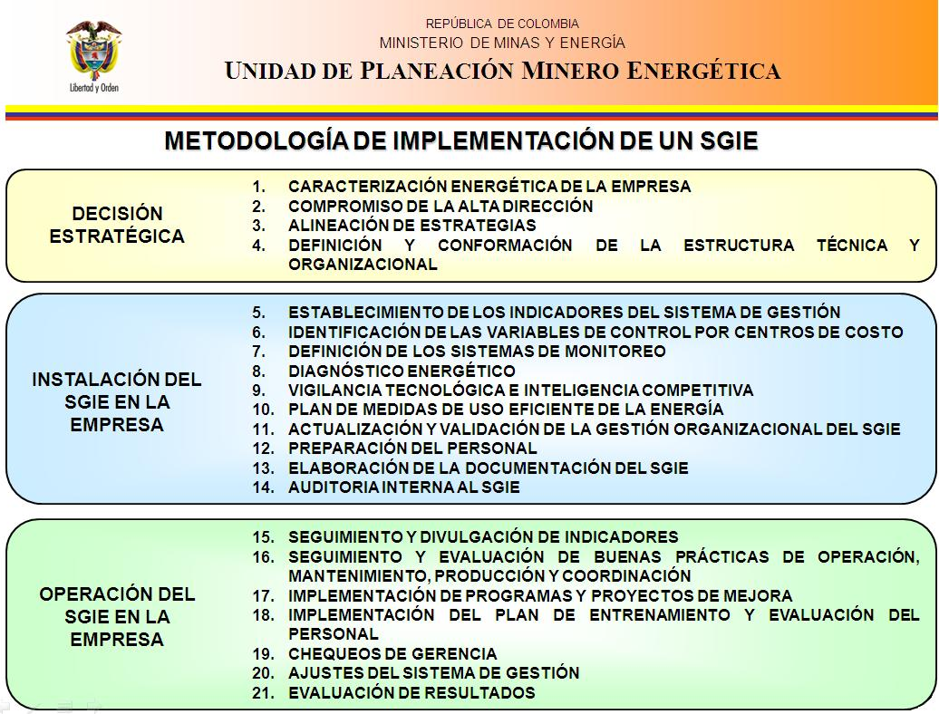

Figura 1. Metodología de Implementación de un sistema de gestión

En [10] se referencian entre otras, las siguientes experiencias exitosas en gestión energética en Colombia.

- Colombia Grupo BHP Billiton. Sistema de Gestión Energética. Cerro Matoso S.A.
- Sistema de Administración Energética Carbones del Cerrejón Ll.

- Corn Corporation. Sistema de Administración Energética. Industrias del Maíz S.A.
- Grupo Team. Sistema de Gestión Energética. Grasas S.A.
- Sistema de Gestión Integral de la Energía Fagrave
- Grupo Sanford. Sistema de Administración Energética Lamitech S.A.
- Sistema de Gestión Integral de la Energía. Biofilm S.A.

El trabajo desarrollado hasta ahora es el comienzo de un largo camino por recorrer, puesto que el Gobierno Nacional está comprometido en el mejoramiento de la eficiencia energética, tal como se manifiesta en el informe final de PEN 2010-2030 en la resolución 18-0919 del 1 de junio de 2010 donde se adoptan como referente inicial las metas de eficiencia energética del plan de acción indicativo 2015 con visión al 2019 del programa de uso racional y eficiente de la energía y demás formas de energía no convencionales como se muestra en la tabla 2.

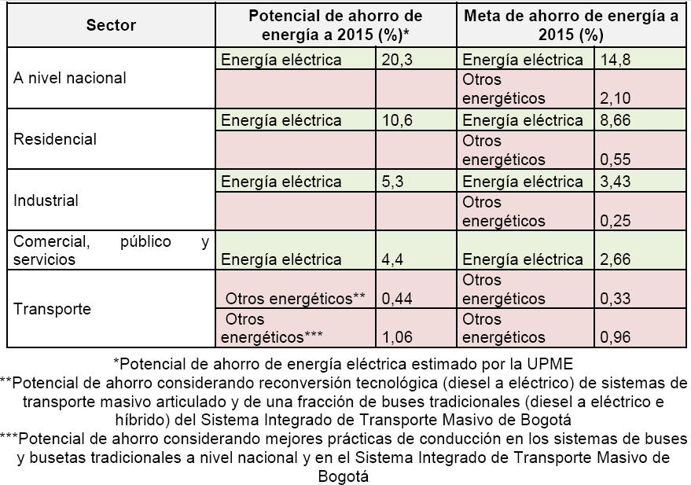

Tabla 2. Metas de eficiencia energética plan de acción indicativo 2015 con visión al 2019 en Colombia

2.3 Indicadores: De acuerdo a [5] y [11], la importancia de los indicadores radica en que son una herramienta que permite conocer el estado y/o evolución de una organización, proceso, objeto, situación, etc., en un momento determinado, proveyendo la información necesaria para la toma de decisiones. Diversos autores, entre otros [5], [11], [12] y [13], presentan definiciones y clasificaciones relativas a los indicadores, sin embargo, todos coinciden en que un indicador es un indicio expresado numéricamente o en forma de concepto, sobre el grado de eficiencia o eficacia de las operaciones de una organización, una dependencia o un área de esta. Al comparar dos cifras o datos y con base en su interpretación, el indicador puede cualificar una acción y orientar análisis más detallados en los aspectos en los que se presume desviaciones. De esta manera el indicador mide el cumplimiento de las metas de acuerdo con los resultados esperados del plan, programa, subprograma o proyecto, proporcionando una escala con la que pueda medirse el cambio real logrado así:

Tipos de Indicadores: [12] manifiesta que en un enfoque sistémico de gestión de una unidad u organización, los parámetros son aspectos a evaluar. Así, efecto, impacto, eficacia, eficiencia, economía y calidad son parámetros de gestión y como los indicadores pueden ser referencias numéricas que relacionan variables para mostrar el desempeño de la unidad u organización con relación a uno de los parámetros de gestión, los indicadores deben ser clasificados de acuerdo con lo que se pretende medir, por lo que se pueden encontrar los siguientes tipos de indicadores:

De eficacia o resultado: Miden el grado de cumplimiento de las metas definidas para alcanzar los objetivos establecidos en el Modelo de Operación de la Organización [5], [13].

Ejemplo: se establece una meta de instalar 10 equipos de refrigeración en una semana y solamente se logran instalar 9.

9
Indicador = -------- X 100 = 90%
10

De eficiencia o gestión: [5], [13], [14] expresan que los indicadores de eficiencia establecen la relación entre los costos de los insumos y los productos de proceso, determinan la productividad con la cual se administran los recursos, para la obtención de los resultados del proceso y el cumplimiento de los objetivos.

Como ejemplo, se puede pensar en realizar un diagnóstico energético en una planta en tres meses y nos demoramos cuatro en hacerlo.

Tiempo de Ejecución
El Indicador es: ------------------------------- X 100
Tiempo Planeado

4
El resultado obtenido = ----- X 100 = 133.3%
3
Como se puede observar se tuvo una ineficiencia del 33%, el anterior ejemplo se propone para aclarar que no siempre un resultado superior al 100% es bueno.

De efectividad: En las entidades públicas se cuenta con indicadores de efectividad que son los que miden la satisfacción de las necesidades de la ciudadanía o las partes interesadas, impacto o efecto resultante [13], estos son el resultado de la sinergia entre los indicadores de efectividad y los de eficiencia. Este sentido se interpreta de mejor manera con la ilustración de [13] presentada en la figura 2.

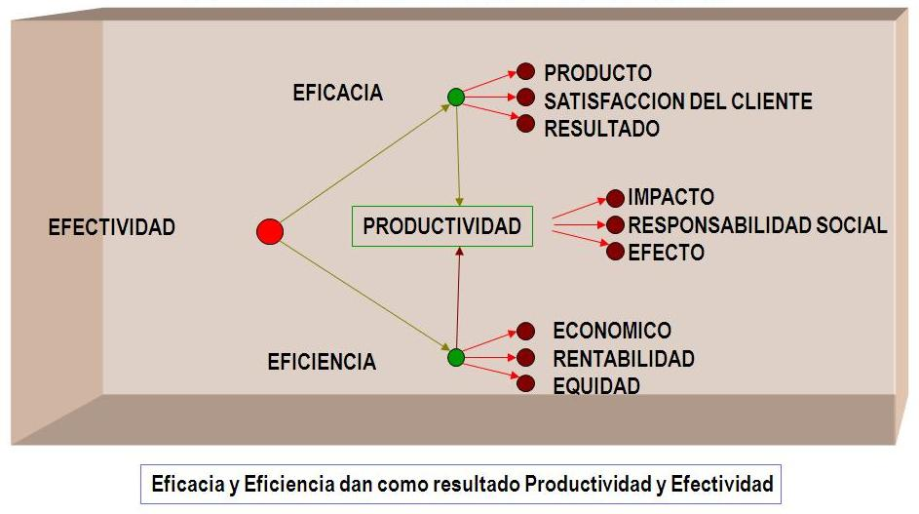

Figura 2. Tipos de indicadores

2.4 Indicadores de Gestión. Los indicadores de gestión que deben estar alineados con los objetivos estratégicos de una organización a partir de su Misión, resultan de la necesidad de asegurar la integración entre los resultados operacionales y estratégicos de la empresa; por lo tanto, deben reflejar la estrategia corporativa a todos los empleados. [11], [12] y [13] coinciden en manifestar, que los indicadores de gestión pueden ser valores, unidades, índices, series estadísticas, variables, entre otros; es decir, que es como la expresión cuantitativa del comportamiento o el desempeño de toda una organización o de uno de sus procesos, cuya magnitud al ser comparada con algún nivel de referencia, puede estar señalando una desviación sobre la cual se tomarán acciones correctivas o preventivas según el caso; es decir, los indicadores de gestión se convierten en los “Signos Vitales” de la entidad.

[12] advierte que hay que tener presente que los indicadores de gestión son un medio y no un fin, ya que el indicador es un apoyo para saber cómo se encuentra la organización.

2.5 Elementos de los Indicadores de Gestión. De acuerdo a [11], los indicadores que se establezcan para control de cualquier sistema de gestión, deben esencialmente poseer los siguientes elementos:
- La definición
- El objetivo
- Los valores de referencia entre los que se pueden encontrar:
- Valor histórico
- Valor estándar
- Valor teórico
- Valor de requerimiento de los usuarios
- Valor de la competencia
- Valor por política corporativa
- Determinación de valores por consenso
- La responsabilidad
- Los puntos de medición
- Los recursos
- La periodicidad o frecuencia de medición
- El sistema de procesamiento y toma de decisiones

Los elementos asociados al indicador [13], se pueden agrupar y presentar en un instrumento denominado hoja de vida del indicador como el que se muestra en la figura 3.

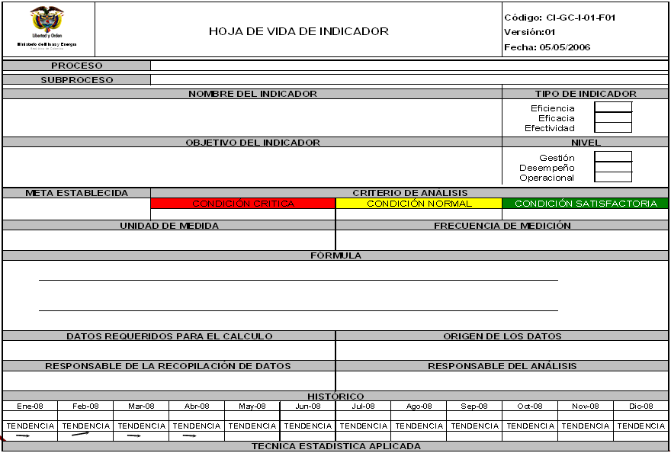

Figura 3. Ejemplo de una hoja de vida de indicador

2.6 Requisitos que deben cumplir los indicadores de gestión. De acuerdo con diferentes autores consultados como [5], [11], [12] y [13], no se puede afirmar que los indicadores de gestión simplemente sean un dato determinado de calificación de la empresa; y por ser los indicadores de gestión esencialmente una información, deben tener los atributos de la información, tanto en forma individual como grupal, por lo tanto deben ser: Adecuados, Simples, Objetivos, Sencillos, Prácticos, Útiles (tener una finalidad), Oportunos y brindar fidelidad, Válidos en el tiempo, Permisivos a la participación de los usuarios y Controlables.

En la tabla 3 se presentan las dimensiones que poseen los indicadores de gestión dentro de la organización empresarial [11].

TIPO | REVISIÓN | ENFOQUE | PROPÓSITO
Planeación Estratégica | Desempeño global de la organización | Largo plazo (Anuales) | Alcances de la Visión y la Misión
Planeación Funcional | Desempeño de las áreas funcionales | Corto y mediano plazo (Mensuales o Semestrales) | Apoyo de las áreas funcionales para el logro de las metas estratégicas de la organización
Planeación Operativa | Desempeño individual de empleados, equipos, productos, servicios y procesos | Cotidiano (Semanales, diarias, horas) | Alineamiento del desempeño de empleados, equipos, productos, servicios y de los procesos con las metas de la organización y de las áreas funcionales

Tabla 3. Dimensiones de los Indicadores de Gestión

2.7 Por que emplear indicadores de gestión enfocados al ahorro energético. En la actualidad, a nivel mundial diferentes tipos de industrias han tomado medidas para una utilización óptima de la energía y con esto disminuir los costos de producción y la cantidad de contaminantes que emiten al ambiente; así por ejemplo, dentro de la literatura explorada se pueden referenciar entre muchos otros casos, que en Japón [15], en la industria de minería del cobre se han tomado medidas para una efectiva utilización de la energía; todas relativas a la tecnología empleada dentro de sus procesos, donde a partir de estudios se determinaron las potencialidades de ahorro energético. Por su parte en Cuba, se han realizado numeroso estudios de uso eficiente de la energía en la industria, y se destaca un trabajo interesante donde se aplica la metodología de la Gestión Total y Eficiente de la Energía para la industria cementera de este país. En el informe de [16], se presentan por lo menos 10 índices energéticos globales por año para la industria del cemento en Cuba y las potencialidades de ahorro de energía por año, realizando comparación con las tecnologías más eficientes que existen.

En un artículo acerca de la competitividad de México, [17] afirma que su economía es la número 13 del mundo y ocupa el sitio 8 entre los mayores exportadores, pero en competitividad global cae hasta la posición 52 (entre 131 naciones evaluadas). Esta aparente paradoja está relacionada con la manera como los productores mexicanos están utilizando los insumos, especialmente los combustibles. Se destaca en este informe, el plan piloto de eficiencia energética que implementaron en sistemas de generación y distribución de vapor, desde 2005. En [18], publicación que también trata acerca del consumo de energía en el sector industrial mexicano, al igual que en el anterior caso, resulta interesante ver que para la evaluación de la situación energética de las empresas se sugiere el empleo de indicadores energéticos mediante la metodología de calcularlos con los datos propios de consumo energético e información de los procesos y las instalaciones, realizar una primera comparación interna de la evolución histórica de estos índices y posteriormente, compararlos con los de otras empresas que posean procesos o productos similares, con el objeto de ubicar la situación de la empresa. Allí se recomienda que con la ayuda de consultores especializados se deben ubicar las oportunidades específicas de mejora y ahorro de energía; y por último, se debe definir la rentabilidad de las mejoras teniendo en cuenta el volumen de energía que se puede ahorrar, el dinero que esto representa, el costo de los ajustes o cambios y la tasa de retorno de la inversión requerida.

Los sistemas de gestión energética, inherentemente contemplan el uso de indicadores. En [19] se recomienda que dentro de un programa para el uso eficiente de la energía, el sistema de gestión deba ser dinámico de modo que se pueda cambiar a medida que la empresa se desarrolla y madura. Por lo anterior, es muy importante la revisión gerencial, por lo que dentro de los pasos que se sugieren para la implementación de dichos programas, específicamente en la etapa de medición y registros donde se debe contar con elementos racionales y técnicos para estudiar las condiciones actuales; se incluye: el cálculo de indicadores, fijar y revisar metas y comportamiento de indicadores y proponer y estimar ahorros y mejoras.

Por su parte [20], en su artículo extractado de una tesis de máster y cuyo objetivo es presentar al consumidor industrial actuaciones que conduzcan a la reducción de su factura energética, identifica dos líneas de actuación claramente diferenciadas: la contratación de los suministros energéticos y el análisis del propio proceso. Este mismo autor, manifiesta al igual que [19], que la implantación de un sistema de gestión energética en la empresa conlleva la necesidad de definición y establecimiento de una serie de elementos dentro de los que cuentan: la política energética empresarial, las metas energéticas derivadas de dicha política, el establecimiento de un procedimiento de control energético continuado, entre otros. Dicho procedimiento de control incluye elementos como el análisis, comparación y evaluación de datos. Ejemplos de métodos de evaluación de datos son la realización de balances energéticos, el establecimiento de diagramas de consumo energético y la definición de indicadores para evaluar el consumo específico de las instalaciones.

También [21], destaca a la gestión de indicadores de eficiencia energética como una de las potencialidades de reducción de costos energéticos barata y fácil de implementar en la industria. Todo lo anteriormente presentado permite evidenciar y concluir que resulta imprescindible el uso de indicadores dentro de cualquier sistema de gestión energética que se pretenda implantar.

2.8 Indicadores de eficiencia energética. Ya se ha indicado que los indicadores son muy valiosos para registrar, comentar y analizar periódicamente, y el análisis de sus comportamientos históricos es el que permite descubrir estas oportunidades de mejora. Usualmente la eficiencia energética [22], se evalúa a través de los llamados indicadores de eficiencia energética que permiten medir “cuán bien” se utiliza la energía para producir una unidad de producto. Los Indicadores de Eficiencia Energética adoptan diferentes formas dependiendo de los objetivos buscados, de modo que existen indicadores económicos, tecno-económicos o indicadores enfocados al ahorro energético.

Como sostiene [23] y se esquematiza en la figura 4, en relación con la profundidad del análisis y la interpretación de los resultados, mientras mayor sea el nivel de agregación de la información utilizada, por ejemplo a nivel macroeconómico, los indicadores pueden englobar diversos efectos. Por otro lado, a medida que el nivel de desagregación aumenta, la influencia de los cambios estructurales se reduce y, por lo tanto, es posible identificar las variables que afectan a la eficiencia energética y comprender de mejor manera la evolución en los consumos agregados de energía.

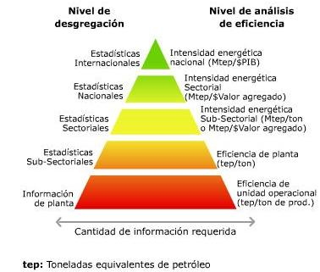

Figura 4. Relación nivel de desagregación indicadores de eficiencia energética

Las características básicas que deben tener estos indicadores son las mismas de las de cualquier sistema de información de este tipo, tal como las referenciadas en los numerales 2.5 y 2.6; igualmente se debe contar con una metodología para establecer dichos indicadores. [23] recomienda la metodología propuesta en la figura 5.

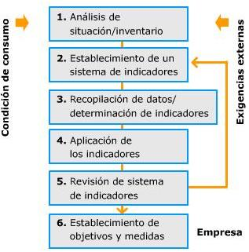

Figura 5. Metodología recomendada para establecer indicadores de eficiencia energética.

Entre los indicadores energéticos más utilizados y de mayor importancia se encuentran[23] :

- Intensidad Energética: que relaciona el consumo de energía con una variable macro-económica (por ejemplo: Gcal/PIB)
- Consumo Energético Específico: que relaciona el consumo energético a un indicador de actividad medida en términos físicos (por ejemplo: Tcal/ton de acero)
- Indicadores de Ahorro Energético: que permiten reflejar, en términos absolutos, magnitudes de energía ahorrada.
- Índices de Eficiencias: Valores de algunos de estos índices se pueden encontrar por países y sectores de la economía, en www.enerdata.fr

2.9 Algunos casos de uso de indicadores energéticos. Hoy día es común el empleo de indices energéticos para diversos tipos de idustria. Por ejemplo, en la tabla 4 se presentan indicadores de consumo energético para el sector hotelero cubano [24].

Cadena Hotelera | Electricidad  Kwh/HDO* | Agua  m3 /HDO | Diesel  Lit./HDO | GLP Lts/HDO
Gran Caribe S.A | 14-30 | 0.8-1 | 0.65-0.7 | 1.9
Horizontes S. A | 35-40 | 0.8-1 | 2.5 | 1.9-2
Gaviota S.A | 35-40 | 0.8-1 | 2-3.5 | 1.9-2
Cubanacan S.A | 30-60 | 0.8-1 | -- | 1.5-2
Islazul S.A | 27-60 | 0.8-1 | 2-2.5 | 1.5-2
* HDO : Habitación Día Ocupada

Tabla 4. Indicadores de consumo energético para algunas cadenas hoteleras cubanas.

En Colombia, la UPME dispone y mantiene en permanente actualización una serie de índices de consumo energético para comparación y monitoreo de procesos industriales (http://www.upme.gov.co), donde en la mayoría de casos a partir de análisis sencillos como el esquematizado por [23] en la figura 6 y con el uso de herramientas para la caracterización energética empresarial de [1], se ha obtenido información clave para los propósitos de reducción de consumos energéticos y toma de decisiones a nivel gerencial en aspectos de política energética empresarial.

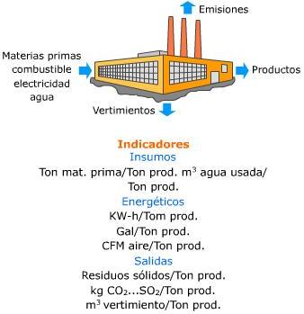

Figura 6. Gestión de energía y recursos

De acuerdo con [25], como resultado de la aplicación de las herramientas para la caracterización energética empresarial de [1] con las se puede obtener información valiosa como la relacionada en las figuras 7 y 8; se presentan a continuación los gráficos energía vs. producción e indice de consumo vs. producción para un caso en Colombia en el que no se contaba con indicadores de referencia, por lo que debió caracterizarse el proceso y definir sus propios indicadores para monitoreo por comparación.

Con datos de proceso para un periodo, por ejemplo en este caso de un año, se graficó (con todos los datos) el comportamiento de las variables Energía Consumida Vs. Producción, y no obstante, la aceptable correlación y la variación directa que presenta la línea en la figura 7, existe un valor promedio de energía no asociada a la producción (ENA) de 614,36 Kwh, que en este caso representó el 2% del consumo promedio durante ese periodo. El valor de la ENA se obtiene al remplazar una producción de cero (0) Toneladas en la ecuación de energía. Lograr la reducción de la ENA se constituye en un buen potencial de ahorro.

La energía no asociada al proceso productivo en una empresa puede corresponder a [1]:
- Iluminación de plantas, electricidad para equipos de oficinas, ventilación.
- Áreas climatizadas, tanto de calefacción como de aire acondicionado.
- Energía usada en servicios de mantenimiento.
- Trabajo en vacío de equipos eléctricos o térmicos.
- Energía perdida en salideros de vapor, aire comprimido, deficiente aislamiento térmico, etc.
- Pérdidas eléctricas por potencia reactiva.
- Pérdidas por radiación y convección en calderas.
- Precalentamiento de equipos y sistemas de tuberías.

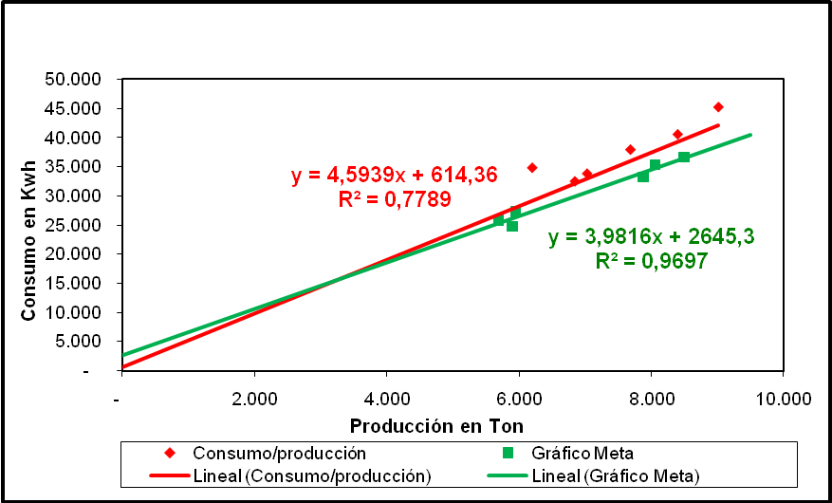

Figura 7. Gráficos energia vs. producción y gráfico meta para un proceso de trituración-secado de minerales en un periodo de un año.

Con el gráfico meta de la figura 7 tomado de [25], el cual se ha elaborado solamente con los datos que están por debajo de la recta consumo/producción, se demuestra que en algún momento el proceso tuvo consumos bajos para buenos niveles de producción. Esos consumos bajos, si alguna vez fueron obtenidos, ¿por qué no obtenerlos ahora?, de esta manera se tendrían producciones más eficientes. Se observa que la nueva correlación del 96,97 % es mucho más alta que la correlación en el gráfico E Vs. P común y corriente, indicando que las variables mantienen e incluso mejoran su relación; es decir, que la nueva ecuación describe de manera adecuada el comportamiento de las variables. Aunque se observa que la ENA presentó un aumento, lo que indica es que la ENA máxima permitida es precisamente el nuevo valor obtenido de esta, es decir 2645,3 Kwh.

En la figura 8, [25] presenta los índices de consumo real y teórico, según datos de consumo-producción y ecuación de energía de la figura 7.

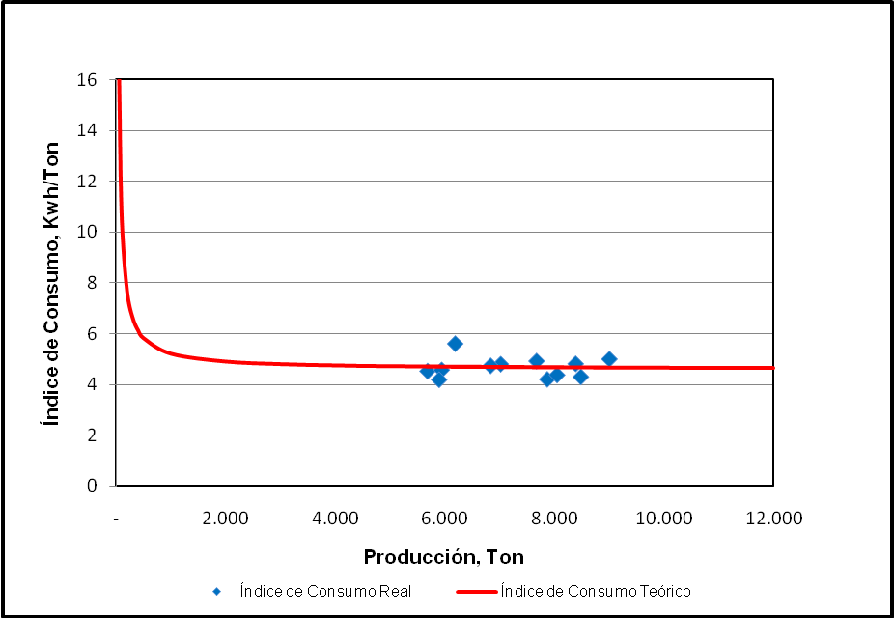

Figura 8. Gráfico indice de consumo vs. producción en un proceso de trituración-secado de minerales para un periodo de un año.

El gráfico de la figura 8 muestra un valor de producción crítica, es decir, el nivel de producción por debajo del cual se generaría un mayor consumo de energía por unidad de producto; en este caso para producciones inferiores a 2000 toneladas la variación del índice de consumo se haría sensible con el nivel de producción.

El índice de consumo que en este caso oscila entre 4,20 y 5,62 Kwh. /Ton, indica que es factible la optimización del uso de la energía en este proceso; por lo tanto, el sistema de gestión energética de la empresa debería procurar en los años venideros, un desempeño energético cuyos resultados al ser graficados estén por debajo de la curva del índice de consumo teórico. Esto indicará ahorro en comparación con el año anterior ya sea por mejores prácticas, cambios de tecnología, aumento de eficiencia, entre otros. El indicador deberá evaluarse anualmente y siempre y cuando tenga valores más bajos de índice de consumo y buena correlación, la curva será remplazada por la ecuación de energía del año con mejor comportamiento energético.
Los anteriores, son apenas un indicio de los diversos tipos de indicadores que podrían formularse para el manejo integral de la energía en la industria Colombiana, a partir del análisis propio de cada proceso.

- CONCLUSIONES

- Como resultado de esfuerzos conjuntos entre el Estado (UPME), algunas Universidades y Empresarios, en Colombia se han caracterizado energéticamente algunos procesos productivos; por lo tanto, ya se cuenta con una base de indicadores de consumo energético para monitoreo y control de procesos similares.

- Pese a que a nivel Global y Nacional se ha logrado un avance significativo en materia de gestión energética, y en Colombia se ha establecido incluso un modelo a seguir; aun hace falta por abordar ésta nueva dimensión de la organización en varios sectores de la industria nacional.

- Se destaca y valora, la labor hasta ahora realizada en materia de gestión energética liderada por la UPME; sin embargo, esta iniciativa debe ser apoyada y fortalecida por los Centros de Educación Superior y los líderes empresariales, para poder lograr efectivamente el desarrollo de condiciones favorables para el uso eficiente de energía en la industria Colombiana.

- El uso de indicadores de gestión energéticos en Colombia se encuentra básicamente limitado al uso del Índice de Consumo (IC); por lo tanto, hace falta la generación de conocimiento especializado en este campo para complementar las herramientas que permitan una mejor toma de decisiones en aspectos energéticos, al interior de las empresas.

- El uso de indicadores de gestión resulta imprescindible dentro de un programa de ahorro de energía, puesto que solo así se podrá tener una medida del desempeño de los procesos y del efecto de las mejoras que se adopten, para propender por el uso racional y eficiente de la energía al interior de las organizaciones.

RECOMENDACIONES

- Al implantar un sistema de indicadores de gestión energética, estos deben estratificarse a las áreas y equipos mayores consumidores estableciendo el sistema de análisis, registro, monitoreo y control respectivo, e identificando los recursos humanos de dichas áreas para capacitarlos en medidas de operación, mantenimiento, coordinación, registros y evaluación para elevar la eficiencia energética de su área o equipo.

- Se recomienda a las empresas que no han incursionado en esa dimensión de la gestión, seguir las indicaciones que da la UPME, en su página de internet www.upme.gov.co, en la que incluye: benchmarking de índices de consumo, herramientas para el análisis de caracterización energética, ejemplos de caracterización, casos exitosos, resultados de aplicación de metodologías para el ahorro de energía, entre otros.

REFERENCIAS

- Ceema, (2001). Gestión Energética Empresarial. (pp. 12-33). Editorial Universidad de Cien fuegos. Cien Fuegos Cuba

- Gómez, R., Campos, J. C., & Santos, L., (1998). Eficiencia Energética y Competitividad de Empresas. Editorial UCF.80p. Editorial Universidad de Cien fuegos. Cien Fuegos Cuba

- Pelayo, C. M., (2004, Octubre 21). Competitividad. Descargado el 01 de diciembre de 2010 de http://www.monografias.com/trabajos/competitividad/competitividad.shtml?monosearch)

- Garay, L. J., (1998). Programa de Estudio "La Industria de América Latina ante la Globalización Económica". Tomo I. Colombia: Estructura Industrial e Internacionalización 1967-1996 DNP, COLCIENCIAS. (pp 560). Descargado de www.dnp.gov.co

- Navas, J. E., (2002, Octubre). Manual de indicadores de gestión y resultados. Publicado por el IPSE - Instituto de planificación y promoción de soluciones energéticas. Santafé de Bogotá, D. C. descargado en 29 de marzo de 2008 de http://www.ipse.gov.co/

- Campos, J. C., Gómez, R., & Santos, L. La gerencia de la energía en las empresas. (s.f.) Recuperado el 1 de Diciembre de 2010 de http://www.monografias.com/trabajos16/gerencia-de-energia/gerencia-de-energia.shtml

- Álvarez, C. A., (2008, Octubre 16 y 17). Gestión Integral de la Energía. Ponencia presentada en el Seminario Internacional Eficiencia Energética en el Sector Eléctrico en El Salvador. Descargado el 1 de Septiembre de 2010 de http://www.aeselsalvador.com/formcier/documents/5.%20Carlos%20Alvarez%20-%20Gesti%C3%B3n%20integral%20de%20la%20Energ%C3%ADa%20en%20Centros%20Productivos.pdf

- Upme, Colciencias., Universidad Autónoma de Occidente., & Universidad del Atlántico., (2005). Guía para la implementación de sistemas de gestión integral de la energía. Descargado el 13 de Noviembre de 2010 de http://www.si3ea.gov.co/Portals/0/Gie/Guia/Guia.pdf

- Colciencias., & Upme., (2007, Marzo). Guía para la implementación de sistemas de gestión integral de la energía. Descargado el 23 de Marzo de 2009 de http://www.si3ea.gov.co/Portals/0/Gie/Guia/Guia.pdf

- Flórez, C. A., (2007, Febrero 28). Elementos para la formulación de una política energética. Descargado el 01 de Septiembre de 2010 de http://www.upme.gov.co/Upme12/2007/Elementos_Formulacion_Politica_Energetica.pdf

- Pérez, C. M., (2006, Enero). Los Indicadores de Gestión. Descargado el 7 de febrero de 2008 de http://www.rcm2-soporte.com/documentos/2006/SOP-Indicadores-Gestion-Articulo-Enero-2006.pdf

- Labrador, H., (2005). Indicadores de Gestión. Material elaborado con fines de estudio. 2005. Descargado el 21 de noviembre de 2010 de http://galeon.com/henderlabrador/hender_archivos/Indi_Gest.pdf

- Agudelo, A. I., (2006). Indicadores de gestión. Descargado el 21 de noviembre de 2010 de www.minminas.gov.co...Indicadores%20de%20gestion%20MME.ppt

- Mora, L. A., (2004). Indicadores de gestión logísticos. Descargado el 21 de noviembre de 2010 de http://www.webpicking.com/hojas/indicadores.htm#introduccion

- Akada, A., (2004, Octubre 21). Effective Energy Utilization on Japanese Copper Smelters. Sumitomo metal mining co. ltd. Descargado el 19 de Octubre de 2008 de http://www.prien.cl/seminarios/.../02_paper_japan_akihico_akada.pdf

- Ministerio de economía y planificación de cuba., (2000). Situación Energética en la industria. Diagnóstico Energético Rama Cemento. Descargado el 28 de Marzo de 2008 de www.energia.inf.cu/iee-mep/Diagener/cerealcf.pdf

- Moncada, G., (2008, Enero 01). Industria: Eficiencia Energética. Descargado el 12 de Agosto de 2009 de http://www.cnnexpansion.com/manufactura/tendencias/industria-eficiencia-energetica

- Bazan, G., & Ortiz, G., (2007, Septiembre). Consumo de energía en el sector industrial Mexicano. Revista Energía a Debate. Mundi Comunicaciones, S.A. de C.V. descargado el 12 de Agosto de 2009 de http://www.energiaadebate.com/Articulos/septiembre2007/bazan17sep2007.htm

- Posada, E., (2002). Guía de buenas prácticas en uso racional de la energía en el sector de las pequeñas y medianas empresas. Centro Nacional de Producción Más Limpia. Ed. 1 Medellín. (pp. 60-63) Descargado el 13 de noviembre de 2010 de http://www.siame.gov.co/siame/documentos/Guias_Ambientales/Gu%C3%ADas%20Resoluci%C3%B3n%201023%20del%2028%20de%20julio%20de%202005/SECTOR%20ENERG%C3%89TICO/Guia%20buenas%20pr%C3%A1cticas%20uso%20racional%20de%20energia%20en%20el%20sector%20de%20la%20pyme.pdf

- Infantes, O. P., (2003, Marzo). Pautas para la reducción de los costes energéticos en las empresas españolas. Revista “Anales de Mecánica y Electricidad”. Descargado el 11 de Diciembre de 2007 de www.icai.es/publicaciones/anales_get.php?id=523

- e2 energía eficiente sa esp., (2008, Septiembre). SGIE en la industria. Descargado el 13 de Noviembre de 2010 de http://www.andesco.com/site/assets/media/EFICIENCIA/3-SISTEMA%20DE%20GESTION%20INTEGRAL%20DE%20ENERGIAS GABRIEL%20CARMONA.pdf

- Aperc - Asia Pacific Energy Research Centre., (2000, Marzo). Energy Efficiency Indicators. Tokyo. Descargado el 17 de marzo de 2008 de http://www.ieej.or.jp/aperc/final/efficiency.pdf

- Trujillo, D. A., E-Ure tutorial para el uso racional de energía. (s.f.). Upme-Colciencias-UPB-UNAL sede Medellín. Capítulo 16. Descargado el 21 de noviembre de 2010 de http://www.si3ea.gov.co/Eure/

- Cabrera, O., Reflexiones sobre el consumo energético en el sector hotelero cubano. (s.f.). Recuperado el 5 de Diciembre de 2008 de http://www.monografias.comtrabajos14hoteleriacubahoteleriacuba.shtm

- Pérez T., C. A. Definición de indicadores de gestión enfocados al ahorro energético en la industria de beneficio de feldespato. Planta Sumicol. Tesis de Maestría en Gestión Industrial. 186 pág. Universidad de Ibagué. Ibagué-Colombia 2011.

- Upme, (2010, Agosto). Política Energética. Análisis y revisión de los objetivos de política energética colombiana de largo plazo y actualización de sus estrategias de desarrollo. PEN 2010-2030 Informe Final. Unión Temporal Universidad Nacional-Fundación Bariloche. Trabajo para Upme. Contrato 042-410312-2009-Diciembre de 2009-julio 2010. Descargado el 02 de septiembre de 2010 de http://www.upme.gov.co/Docs/PEN/PEN%202010%20VERSION%20FINAL.pdf

AECA: Asociación Española de Contabilidad y Administración de Empresas
UPME: Unidad de Planeación Minero Energética del Ministerio de Minas y Energía de Colombia
PEN: Plan Energético Nacional

